CONSEJO DE PARTICIPACIÓN CIUDADANA DEL MUNICIPIO DE ______________________ (señalar el municipio en el que se pretende llevar a cabo la Consulta Popular) ________________________________________________________________(escribir nombre de la o el representante común) mexican( ), mayor de edad, señalando como domicilio legal para recibir toda clase de notificaciones, (indicar domicilio en la cabecera municipal, así como correo electrónico y número telefónico de contacto) ________________________________________________________________________________________________________________________________________________________________________________________________________________________________________________________________________________________ bajo protesta de decir verdad respetuosamente comparezco; y:
EXPONGO:
Que en mi carácter de representante común de los ciudadanos cuyos datos de identificación aparecen en el anexo que forma parte del presente escrito, bajo protesta de decir verdad y con ejercicio de la garantía que en nuestro beneficio prevé el artículo 8, en relación con el articulo 41 base V, apartado C, párrafo 9 de la Constitución Política de los Estados Unidos Mexicanos; con fundamento en o dispuesto por los artículos 11 apartado A y fracción IV de la Constitución Política del Estado de Jalisco, así como los artículos 97, 98 puntos 1 y 5 y 99 la Ley del Sistema de Participación Ciudadana y Popular para la Gobernanza del Estado de Jalisco, comparecemos a efecto de presentar la consulta popular relativa al tema (indicar cuál es el tema sobre el que va a tratar la consulta, y las propuestas de preguntas que se realizarán en la Jornada Consultiva): _________________________________________________________________________________________________________________________________________________________________________________________________________________________________________________________________________________________________________________________________________________________________________________________en el cual se encuentra( ) involucrada( ) la( ) autoridad( ) (señalar a las autoridades que tienen una relación directa con los temas que se van a consultar) de acuerdo a la siguiente:
EXPOSICIÓN DE MOTIVOS:
_______________________________________________________________________________________________________________________________________________________________________________________________________________________________________________________________________________________________________________________________________________________________________________________________________________________________________________________________________________________________________________________________________________________________________________________________________________________________________________________________________________________________________________________________________________________________________________________________________________________________________________________________________________________________________________________________________________________________________________________________________________________________________________________________________________________________________________________________________________________________________________________________________________________________________________________________________________________________________________________________________________________________________________________________________________________________________________________________________________________________________________________________________________________________________________________________________________________________________________________________________________________________________________________________________________________________________________________________________________________________________________________________________________________________________________________________________________________________________________________________
La o el representante declara bajo protesta de decir verdad, que informa que puso a disposición de los firmantes el Aviso de Privacidad Integral , así como el Aviso de Privacidad Simplificado de la Dirección de Participación Ciudadana del Instituto Electoral y de Participación Ciudadana del Estado de Jalisco.
Por lo anterior y de acuerdo al anexo que se acompaña al presente escrito, se acreditan los supuestos de procedibilidad a que se refiere los artículos 97 párrafo 2; y artículo 99 de la Ley del Sistema de Participación Ciudadana y Popular para la Gobernanza del Estado de Jalisco.
Finalmente, derivado de lo estipulado en el artículo 7 de la Ley del Sistema de Participación Ciudadana y Popular para la Gobernanza del Estado de Jalisco, en relación con el artículo 450, fracción IV del Código Electoral del Estado de Jalisco, se declara bajo protesta de decir verdad que la información y documentación proporcionada es legítima y veraz, por lo que respetuosamente:
PEDIMOS:

PRIMERO. Se nos tenga en tiempo y forma presentando consulta popular respecto de __________________________________________________________________________________________________________________________________________________________________________________________________________________________________________________________________________________________________________________________________________________________________________________________________________________________________________________________________________________________________________________________________________________________misma que se encuentra establecida en el presente escrito.

SEGUNDO. Se determine sobre la procedencia de la presente solicitud, otorgándosele el trámite que corresponda conforme a derecho.

TERCERO. Toda vez que en el presente se lleva a cabo la recabación de datos personales a través de la firma autógrafa asentada al calce hago constar que he leído y me encuentro conforme con el aviso de privacidad disponible en la página https://planeacion.jalisco.gob.mx/politicas-de-privacidad

ATENTAMENTE
_____________________________, Jalisco, a_________ de_________ del año_______________

Firma autógrafa
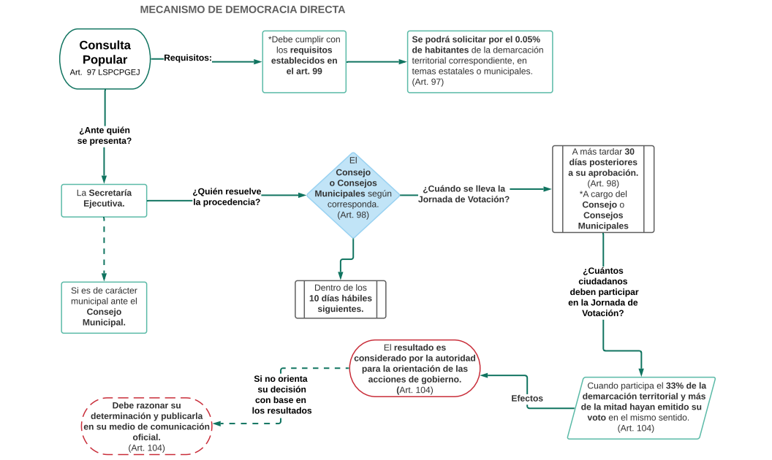
Capítulo IX
Consulta Popular
Artículo 97.
1. Consulta popular es el mecanismo mediante el cual los habitantes del Estado, un municipio o demarcación territorial, expresan sus opiniones respecto a temas de carácter público o impacto social que son consultados por la autoridad correspondiente.
2. Cuando la consulta se dirija a temas relativos a los Poderes Ejecutivo o Legislativo podrá ser solicitada por el 50 por ciento de los integrantes del Congreso del Estado; el Gobernador del Estado; o por el 0.05 por ciento de los habitantes de la demarcación territorial correspondiente.
3. Cuando la consulta se dirija a temas relativos a los gobiernos municipales podrá ser solicitada por el 50 por ciento de los integrantes del ayuntamiento; o por el 0.05 por ciento de los habitantes de la demarcación territorial correspondiente.

Artículo 98.
1. La organización y desarrollo de las consultas ciudadanas se entienden delegadas al Consejo y a los Consejos Municipales, salvo que la consulta verse sobre el desempeño de las autoridades o la designación o permanencia de funcionarios.
2. La solicitud de consulta popular estatal se presenta ante la Secretaría Ejecutiva, se le asigna número consecutivo de registro que debe indicar el orden de presentación y fecha de inscripción.
3. La solicitud de consulta popular municipal se presenta ante el Consejo Municipal correspondiente, se le asigna número consecutivo de registro que debe indicar el orden de presentación y fecha de inscripción.
4. Los consejos municipales remiten dentro de los siguientes cinco días hábiles a su recepción, copia de todas las solicitudes recibidas a la Secretaría Ejecutiva para su conocimiento y registro.
5. A falta de alguno de los requisitos, la Secretaría Ejecutiva o el Consejo municipal, según corresponda, requiere a los promoventes para que lo subsane dentro de los cinco días hábiles siguientes al de la notificación, con el apercibimiento que de no hacerlo se desechará la solicitud.
6. Una vez satisfechos los requisitos de procedencia, el Consejo o los Consejos Municipales, según corresponda, emitirán un dictamen de procedencia, dentro de los diez días hábiles siguientes.
7. El dictamen de procedencia debe contener la o las preguntas, bajo la modalidad de preguntas cerradas o de opción múltiple que se implementarán en la consulta, así como el dictamen de suficiencia presupuestal que emita la Secretaría de la Hacienda Pública.
8. El Consejo o Consejos Municipales, según correspondan, notifican el dictamen de procedencia a los promoventes, para que en el término de tres días naturales siguientes a su notificación, soliciten la modificación o aclaración de la o las preguntas aprobadas.
9. El Consejo correspondiente resuelve la manifestación de los promoventes dentro de los tres días naturales siguientes. Dicha determinación no admitirá recurso alguno.
10. Una vez aprobadas las preguntas, se declara la procedencia de la consulta y se realiza a más tardar treinta días naturales posteriores a su aprobación.

Artículo 99.
1. La solicitud de consulta popular que presenten los habitantes debe contener:
I. El nombre de la persona representante común;
II. Manifestación de conducirse bajo protesta de decir verdad;
III. Un domicilio para recibir notificaciones, en el área metropolitana de Guadalajara si es consulta popular estatal, o en la cabecera municipal si es consulta popular municipal;
IV. Especificación del tema que se pretende someter a consulta;
V. Autoridades involucradas en los temas que se pretenda someter a consulta;
VI. Exposición de motivos por los cuales se considera que el tema debe ser consultado; y
VII. Listado con los nombres y firmas de los solicitantes.

Artículo 100.
1. Las solicitudes de consulta popular presentadas por el Gobernador, el Congreso o los Ayuntamientos debe contener:
I. Nombre y cargo de los solicitantes;
II. La indicación precisa del tema que se pretende someter a consulta;
III. Listado de preguntas, preferentemente bajo la modalidad de preguntas cerradas o de opción múltiple;
IV. La finalidad de la consulta popular; y
V. La Demarcación territorial específica en la que se pretende aplicar la consulta.
Artículo 101.
1. La convocatoria debe ser publicada cuando menos quince días naturales antes de la consulta y debe contener:
I. El tema que se somete a consulta de los habitantes;
II. Autoridades involucradas en el tema que se somete a consulta;
III. Un extracto de la exposición de motivos por los cuales se considera que el tema debe ser consultado;
IV. La demarcación territorial donde se aplica la consulta;
V. La demarcación territorial en la que se pretende aplicar la decisión o acto de gobierno;
VI. La pregunta o preguntas que se someterán a consideración de los habitantes;
VII. El mecanismo para realizar la consulta, ya sea de manera virtual, presencial o ambas, así como el procedimiento y metodología a seguir;
VIII. La fecha y horarios en que se realiza la jornada de consulta; y
IX. El o los lugares en donde se puede emitir el voto.
Artículo 102.
1. Si la Consulta Popular es sobre temas de ámbito estatal, el procedimiento se realiza conforme a lo previsto en esta Ley.
2. Si la Consulta Popular es sobre temas de ámbito municipal, el procedimiento se realiza conforme a lo previsto en esta ley y los reglamentos municipales aplicables.
Artículo 103.
1. El Consejo correspondiente remite los resultados de la consulta al titular del Poder Ejecutivo para su publicación en el Periódico Oficial “El Estado de Jalisco”.
2. Cuando se trate de temas del ámbito municipal, además de lo establecido en el numeral anterior, los resultados son remitidos al titular del Ayuntamiento que corresponda para que se publiquen en su gaceta municipal o en el medio oficial de publicación con el que cuente.
Artículo 104.
1. Los resultados de la consulta serán vinculantes cuando hayan participado por lo menos el 33 por ciento de los habitantes de la demarcación territorial en cuestión de acuerdo al último censo realizado por el Instituto Nacional de Estadística y Geografía y más de la mitad hayan emitido su voto en el mismo sentido.
2. El resultado de la consulta popular debe ser considerado por la autoridad para la orientación de las acciones de gobierno con base en los resultados de la consulta.
3. En los casos que la autoridad no oriente su decisión o sus actos con base en los resultados de la consulta popular deberá razonar su determinación y publicarla en su medio de comunicación oficial.
4. La autoridad deberá manifestar la aceptación o rechazo de los resultados de la consulta dentro de los 60 días naturales siguientes a que se realice la declaración de los mismos.

